На пути к безопасности.
В начале учебного года в ГКОУ РО «Пролетарская школа-интернат» был утвержден План мероприятий по профилактической работе употребления ПАВ. Согласно данному плану с 26 октября по 2 ноября 2018 года в школе-интернате была проведена:
«Неделя антиалкогольной, антитабачной, антинаркотической пропаганды,
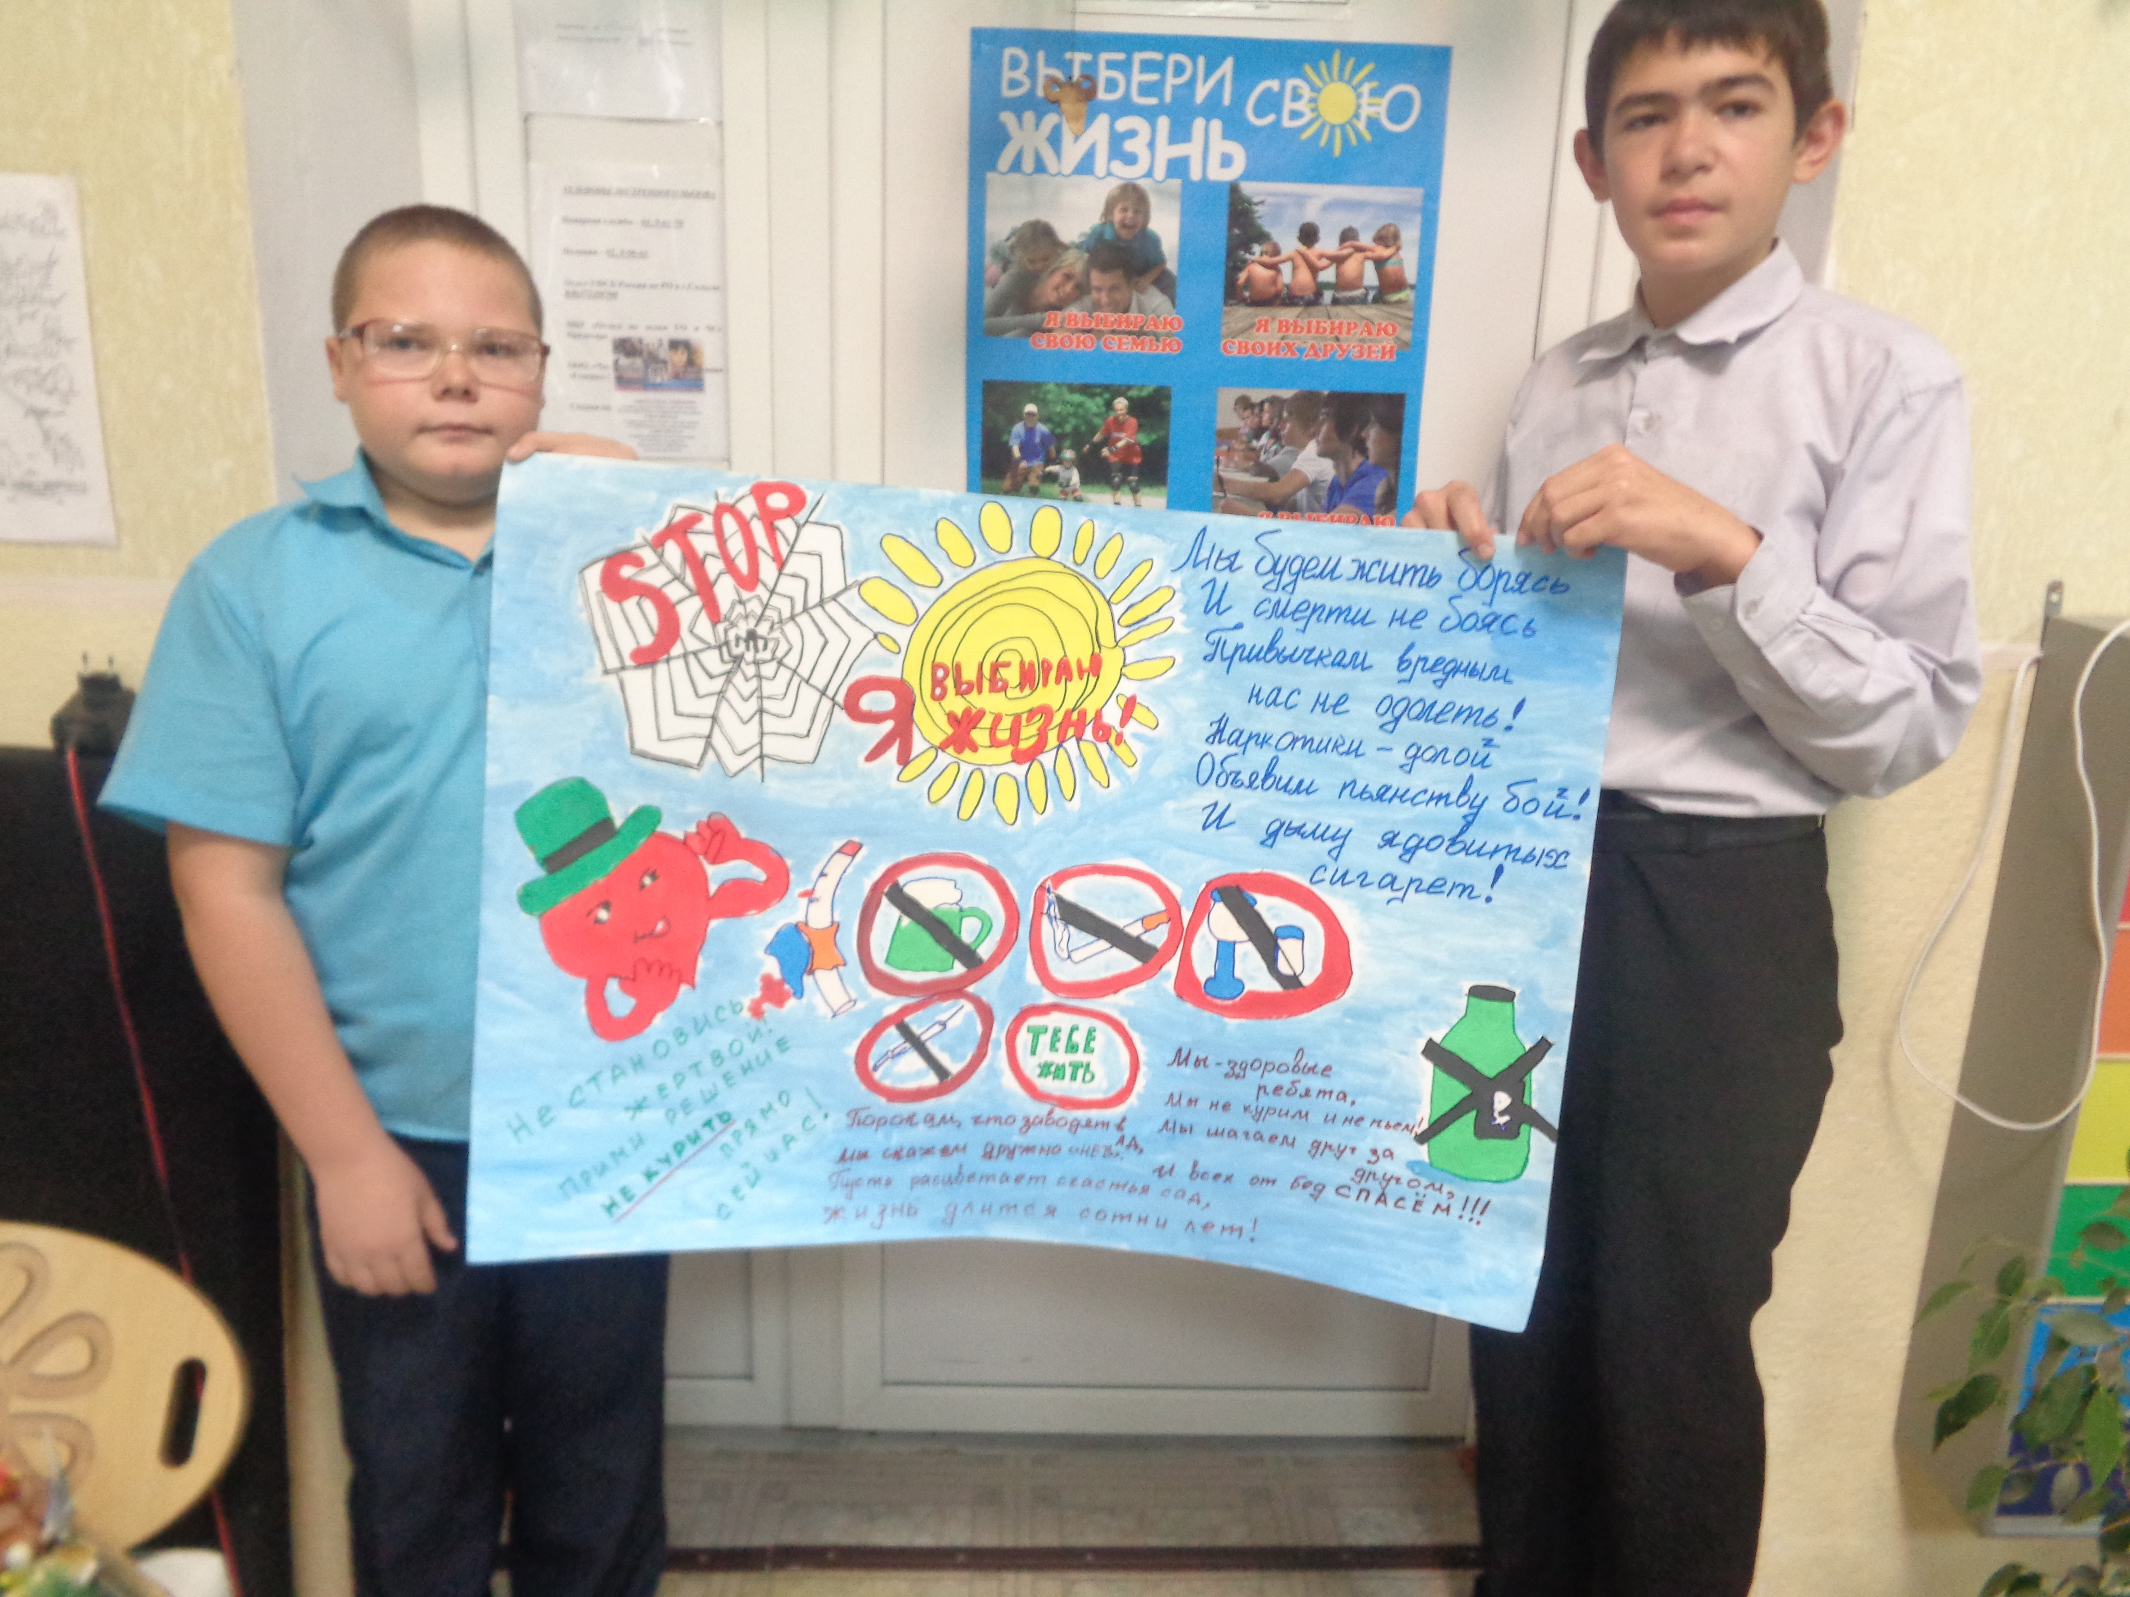кампания антиСПИД».
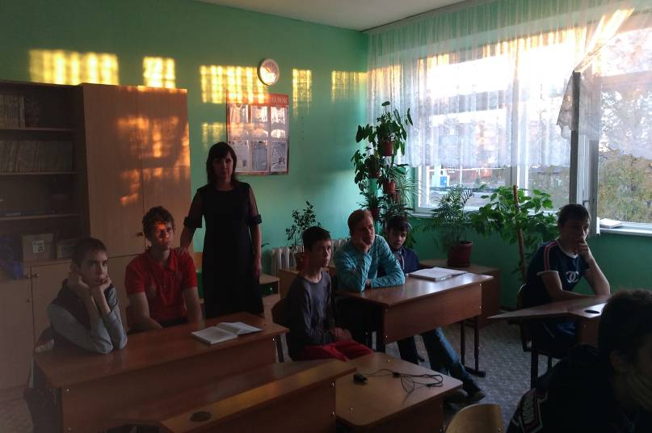 В рамках тематической недели проводились разные мероприятия: на информационных стендах учреждения размещена информация с номерами телефонов специалистов, оказывающих социально-психологическую и реаби-литационную помощь: в 1-9 классах прошли классные часы по формированию личностных ресурсов, обеспечивающих развитие у обучающихся социально-нормативного жизненного стиля, действенной установки на отказ от употребления психоактивных веществ. Дискуссию со старшеклассниками «Что выберешь ты?» провела социальный педагог школы-интерната. Состоялся просмотр документального фильма: «Наркотики. Секреты манипуляции». Медицинской сестрой школы-интерната был оформлен санбюллетень: «Не заводи вредных привычек». Среди обучающихся 5-9 классов учителем по физической культуре было проведено соревнование по настольному теннису.
Библиотекарь приготовила для ребят информационно – просвети-тельскую выставку профилакти-ческой направлен-ности: «Я выбираю здоровый образ жизни». Педагогом-психологом в 7-9 классах проведен информационный час на тему: «В плену иллюзий». Воспитателями выпущена стенгазета с лучшей антирекламой вредных привычек. В целях позитивного развития личности обучающихся, изменения ценностного отношения детей и подростков к табакокурению, формирования антинаркотических установок 1 ноября 2018 года состоялся школьный «Совет большой профилактики» с обучающимися, склонными к вредным привычкам.

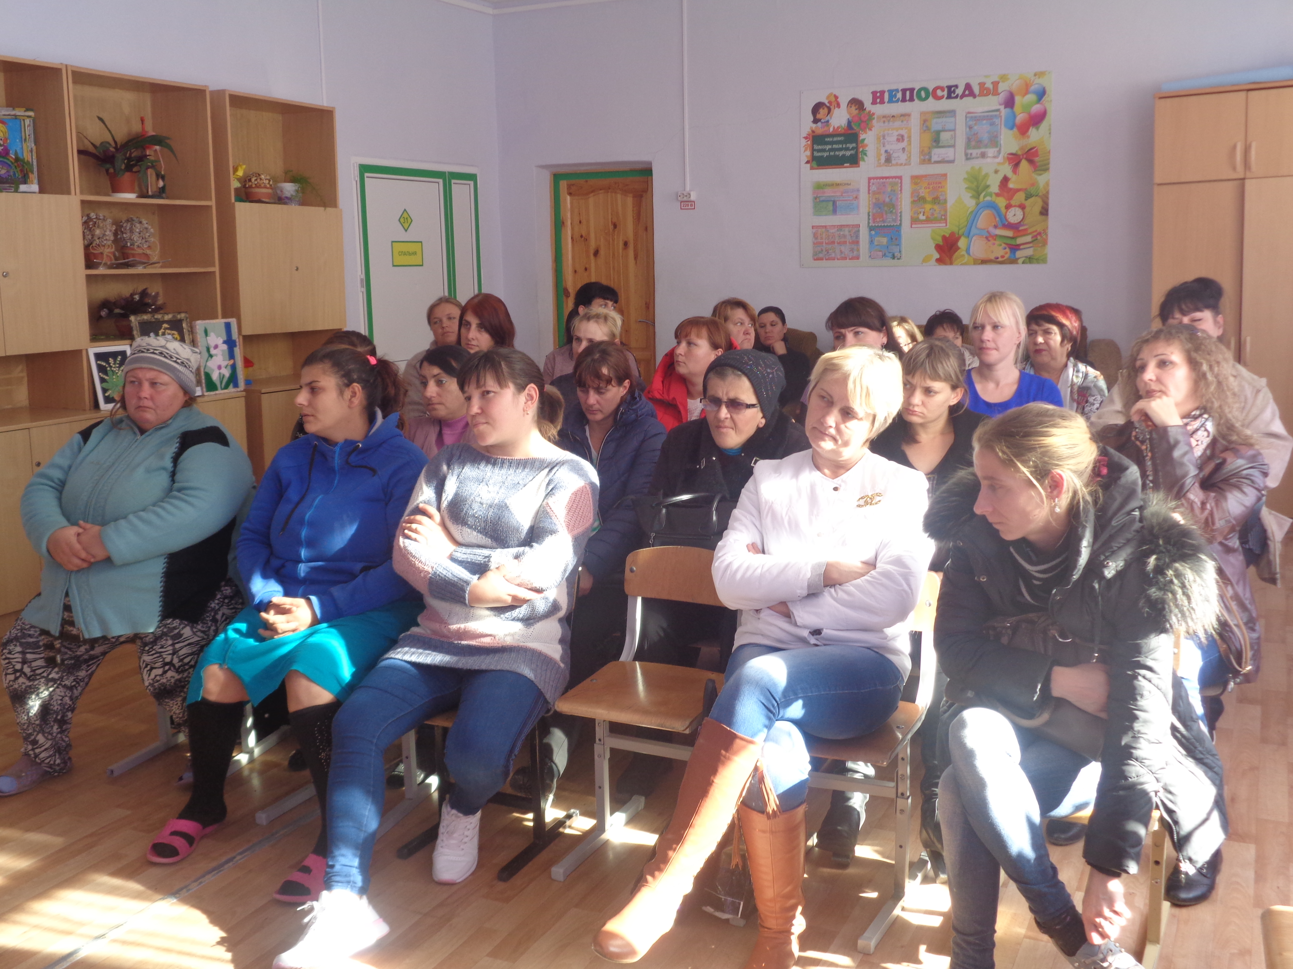 Не остались в стороне и родители (законные представители). С ними также проведена работа: курсы для родителей на тему: «Несколько правил, позволяющих предотвратить потребление ПАВ вашим ребенком» с распространением темати-ческих памяток, листовок, буклетов; родительское собрание «Безопасность наших детей - в наших руках», где рассматривались вопросы по воспитанию детей переходного периода, первые признаки употребления ПАВ несовершеннолетними, давались советы и рекомендации специалистами социально-педагогической службы.

Информацию подготовила:
педагог-психолог-Черненко М.В.

